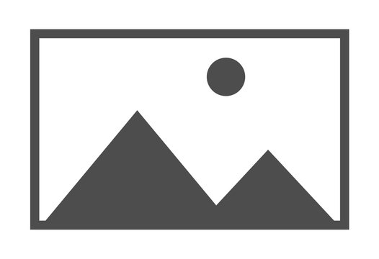Produkt navn

”Bilder af produkted (front, profil)”

*Hvad er dette product?*

*Hvorfor skal dette produkt exiter?*

*Design til montering (DFA)*



*Filer for the produkt*